安 徽 新 华 学 院 实 验 报 告  姓 名 张卢 学 号 163210249 专业班级 16软件技术2班  课程名称 软件测试 实验名称 实验日期  指导教师 钱丽 得分  - 实验内容  1. 实验目的与要求：  1、了解Eclipse的安装过程，进行下载与安装；  2、掌握Eclipse的使用方法；  3、能够在Eclipse中对JAVA程序进行编写、编译、调试、运行。  2. 实验内容提要：  日期格式化程序，将输入的日期字符串格式化为MM-DD-YYYY的形式  需求规格说明如下：  接受一个日期字符串，进行格式化并输出，假设该程序可以接收以下格式的输入：  1 空值（null或者””）  2 MM-DD-YYYY  3 MM-D-YYYY  4 M-DD-YYYY  5 MM-DD-YY  其中，M表示月，D表示日期，Y表示年，MM表示用两位数字表示月分，以此类推。对所有这些可能的输入格式(空值除外)，该程序都将转换为：MM－DD－YYYY的格式：输入字符串为空值（null或者””），输出为” ”。  对于只有一位数字的日期和月份，在高位补上”0”：对于两位数字的年份，在高位补上“20”（如：06年2月12号，按照输入格式为：2-12-06，补齐以后写为：02-12-2006）。  另外，当输入其他不符合以上格式的任意字符串时，将返回” ”。  3. 实验步骤：  - 读懂原来代码，利用junit进行单元测试，找出问题；  - 修改程序，再进行测试；  - 记录以上过程，完成实验报告。  - 实验数据与分析：  - 实验结果与结论：  输入空值和正确输入格式时，高位自动补齐  改前程序分析：  - 按照MM-DD-YYYY输入  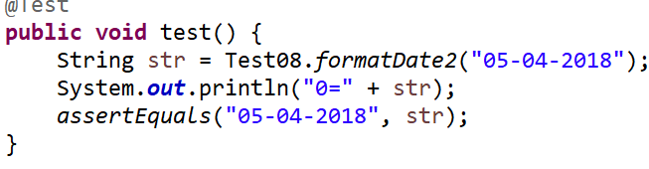  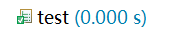  - 按照M-DD-YYYY、MM-D-YYYY、MM-DD-YYY、MM-DD-YY输入  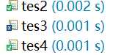  - 输入””  - 输入MM-YYYY、DD-YYYY、--YYYY、MM-DD-Y  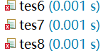  - 输如不带‘-’  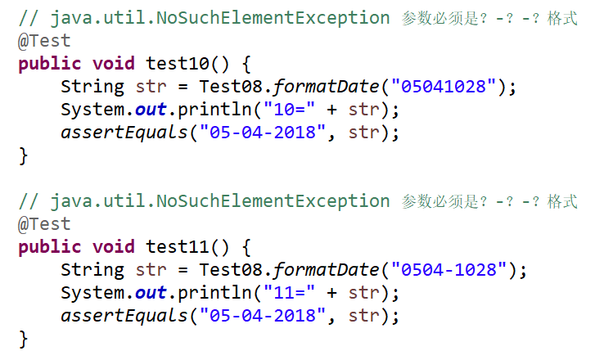  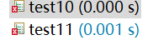  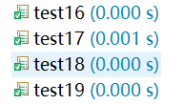  7、输入存在特殊字符，汉字，字母等的情况  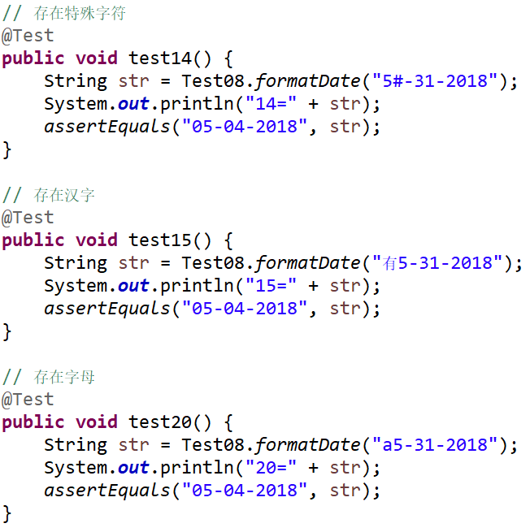  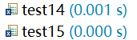  程序更改后以上错误都予以解决。  - 心得体会小结  通过本次实验了解了Juint工具的基本使用，在四则运算的测试中发现问题，解决问题。  本次实验一开始通过的黑盒测试去验证程序功能，在通过白盒测试去对代码的每个路径进行覆盖测试，不仅看懂了代码，还发现了程序的bug，一步一步稳步的进行，使得程序的测试尽量全面，找的测试用例尽量合适。通过上网和平时的积累逐渐改掉了程序目前的bug，单还有些疏漏，不够具体，仍需改进。x | 源代码  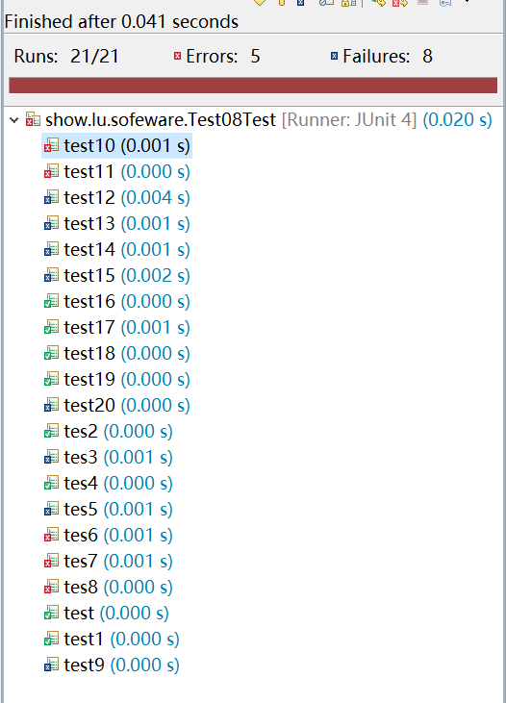  经过修改之后的结果  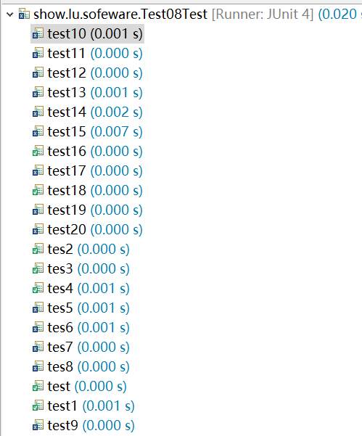  6、月份不能大于13也不能为0，每月下的天数根据该月而定也不能为0，每年还要考虑闰年情况，根据闰年判断2月的天数。  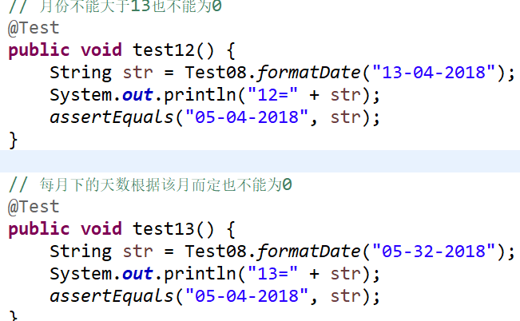  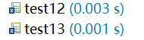  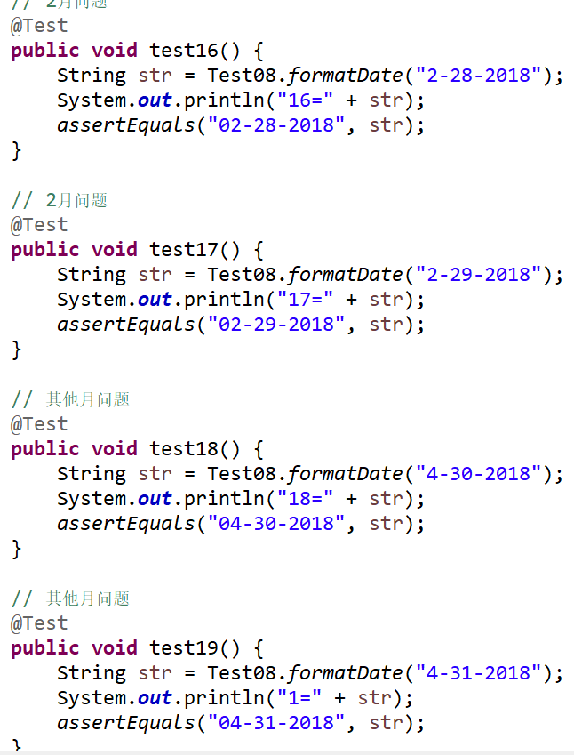  7、

